أحــيــاء
الاتّزان الدّاخلي والنّقل
النّقل
نقل نشط
نقل غير نشط

الأسموزيّة
الانتشار على الأغشية الخلوية
النّقل الميسّر
النّقل عبر القنوات الأيونيّة
المضخّات
الإدخال الخلوي
الإخراج
الخلوي

النّقلُ غيرُ النّشِط ( 1-1 )
- النقل غير النشط Passive Transport:
حركةُ انتقالِ مادَّةٍ معيّنةٍ، عبرَ غشاءٍ خلويٍّ دون استخدامِ طاقةِ الخليّة.

- تقومُ الأغشية الخلوية بمساعدة الكائنات الحيّة على الحفاظ على الاتّزان الداخلي من خلال المراقبة والتّحكّم بالموادّ الّتي يمكنها دخولُ الخلايا أو مغادرتُها.

الانتشار
- الانتشار هو النّوع الأبسط من النقل غير النّشط.

- الانتشار Diffusion: انتقالُ الجزيئات من منطقة ذات تركيز أعلى إلى أخرى ذات تركيز أقل.

- منحدر التّركيز Concentration Gradient:
الفارق في درجة تركيز الجزيئات في حيّزٍ معيّن.

- يتحقّقُ الانتشارُ بكامله بواسطة الطّاقة الحركيّة الّتي تمتلكها الجزيئات الّتي تكونُ دائمةَ الحركة بسبب هذه الطّاقة.

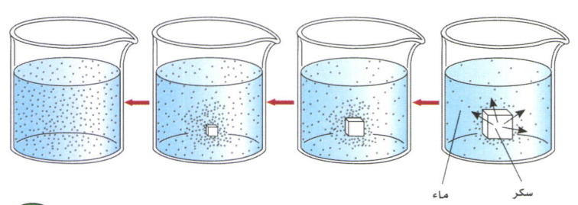
- الجزيئات تتحرّك عشوائيّاً متنقلةً
بصورةٍ مستقيمة إلى أن تصطدم
بجسمٍ ما، كجزيءٍ آخر أو جدار
الكوب، فترتدّ وتتحرك في اتجاه
جديد، إنما في خط مستقيم آخر.
وإذا لم يقف أي شيء في طريقها
تواصل مسارها.

- تميل الجزيئات إلى التحرك مع منحدر التركيز الخاص بها، أي من مناطق ذات تركيز عال إلى مناطق ذات تركيز منخفض.

التوازن
- في غيابِ أيّ تأثيراتٍ طارئة، ينتهي الانتشار بتحقيق الجزيئات للتركيزِ نفسه في كل الحيّزِ الّذي تحتلّه.

- التّوازن Equilibrium:
تحقيق جزيئات مادّة معيّنة درجة التّركيز نفسها في حيّزٍ محدّدٍ بكامله.

- الانتشار يحدث بصورة طبيعية بحكمِ الطّاقة الحركيّة الّتي تمتلكها الجزيئات.

- الحركة العشوائيّة للجزيئات ستتواصل حتّى في ظلّ التّوازن.

- تتحرك الجزيئات في اتجاه واحد أو في أي اتجاه، بسبب عدم وجود منحدر التركيز.

- الحركات العشوائية لهذه الجزيئات تحقق التوازن بين الجزيئات، وتحافظ عليه.

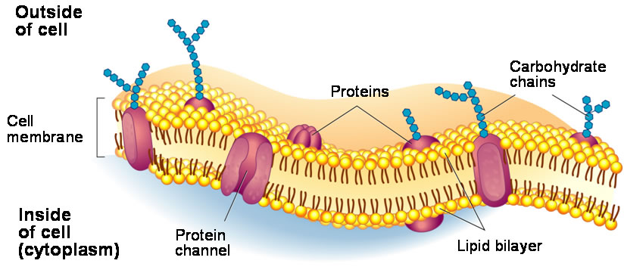
الانتشار عبر الأغشية
- الأغشية الخلوية تسمح بعبور
بعض المواد دون غيرها.

- تعتمد قدرة الجزيء على
الانتشار عبر غشاءٍ خلويّ
على:
- حجم الجزيء.
- نوع الجزيء.
- الطبيعة الكيميائيّة للغشاء.
- الجزيئات الصغيرة جداً (لا تذوب في الدهون) تنتشر عبر الغشاء عن طريق الانتقال من خلال ثقوبه.

- المواد اللاقطبيّة الّتي تذوب في الدّهون تمر عبر الغشاء عن طريق الانتشار.
مثل: ثاني أكسيد الكربون والأكسجين.

الأسموزية
- الأُسموزيّة Osmosis:
عملية انتشار جزيئات الماء عبر غشاء خلوي من منطقة ذات تركيز أعلى للماء في اتجاه منطقة ذات تركيز أقل (مع منحدر التركيز).

- منخفض التّركيز Hypotonic:
صفة لمحلول يكون تركيز المادة المذابة فيه أدنى من تركيزها داخل الخلية.
(يواصل الماء انتشاره إلى داخل الخلية لتحقيق التوازن).

- عالي التركيز Hypertonic:
صفة لمحلول يكون تركيز المادة المذابة فيه أعلى من تركيزها داخل الخليّة.
(يواصل الماء انتشاره إلى خارج الخلية لتحقيق التوازن).

- متساوي التركيز Isotonic:
صفة لمحلول يكون تركيز المادة المذابة فيه يساوي تركيزها داخل الخليّة.
(ينتشر الماء في اتجاه خارج الخليّة أو إلى داخلها بنسب متساوية، حيث لا يكون هناك أي انتشار أو تحرك واضح للماء).

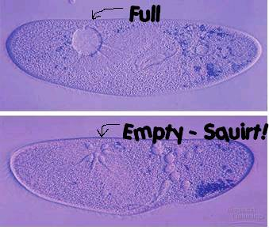
- تعيش الكثير من الكائنات الحيّة أحاديّة الخليّة في المياه العذبة (محيط منخفض التركيز)، حيث ينتشر الماء باستمرار داخلها. يلزم الكائنات أحادية الخلية كالبراميسيوم تركيزاً للماء منخفضاً نسبياً في السيتوسول كي تعمل بصورة طبيعية، فتتخلص من الماء الفائض عن طريق الفجوات المنقبضة.

- الفجوات المنقبضة
Contractile Vacuoles:
عضيّ لدى الطلائعيّات يقوم بطرد الماء
خارج الخلية.

- تتطلب عمليّة ضخ الماء خارج جسم
أحادي الخلية استهلاكاً للطاقة من قبل
الخلية، بخلاف الانتشار والأسموزية.
- هناك خلايا أخرى، من ضمنها خلايا الكائنات عديدة الخلايا، تستجيب لمحيط بيئي منخفض التركيز عن طريق ضخ المواد الذائبة إلى خارج السيتوسول، لخفض تركيز المادة المذابة في السيتوسول.
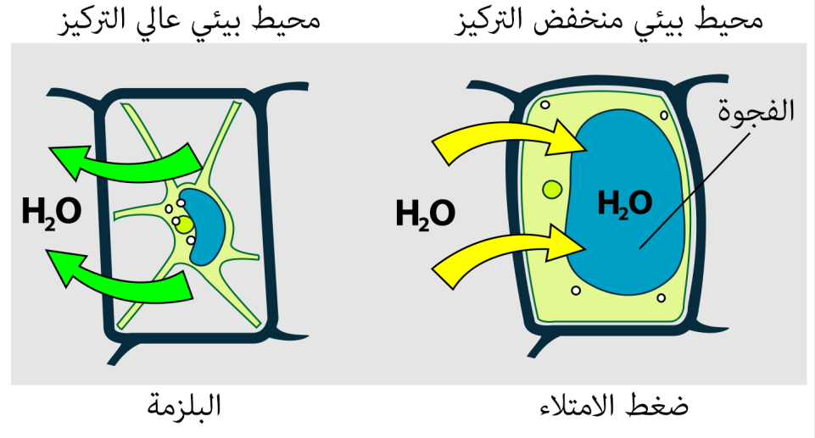
- عندما يكون النبات في محيط
بيئي منخفض التركيز، يدخل
الماء بشكل مستمر إلى داخل
النبتة بسبب الأسموزية، فتنتفخ
شيئاً فشيئاً. يتوقف الانتفاخ عندما
ينضغط الغشاء الخلوي نحو
الجانب الداخلي للجدار الخلوي.
إلّا أنّ الجدار الخلوي قوي بما
يكفي لمقاومة ضغط الماء داخل
الخلية المتمددة. هذا الضغط يسمّى ضغط الامتلاء.

- ضغط الامتلاء Turgor Pressure: هو ضغط الماء داخل خليّة نباتيّة.

- عندما يكون النبات في محيط بيئي عالي التركيز، يخرج الماء من الخلايا بسبب الأسموزية. تنكمش الخلايا، مبتعدةً عن الأغشية الخلوية، فيزول ضغط الامتلاء.

- البلزمة Plasmolysis: تقلص\ذبول خلية ذات جدار، في محيط بيئي عالي التركيز.

- بسبب البلزمة، تعطش النباتات وتذبل عندما لا تحصل على ما يكفي من الماء.

- بعض الخلايا لا تستطيع تعويض التغيرات التي تحدث في تركيز المادة المذابة في محيطها البيئي، كخلية الدم الحمراء لدى الإنسان. فهي تفتقر إلى الفجوات المنقبضة، مضخات المواد المذابة والجدران الخلويّة. فبالتالي، تفقد شكلها الطبيعي عندما توضع في محيط بيئي غير متساوي التركيز مع السيتوسول الخاص بها.
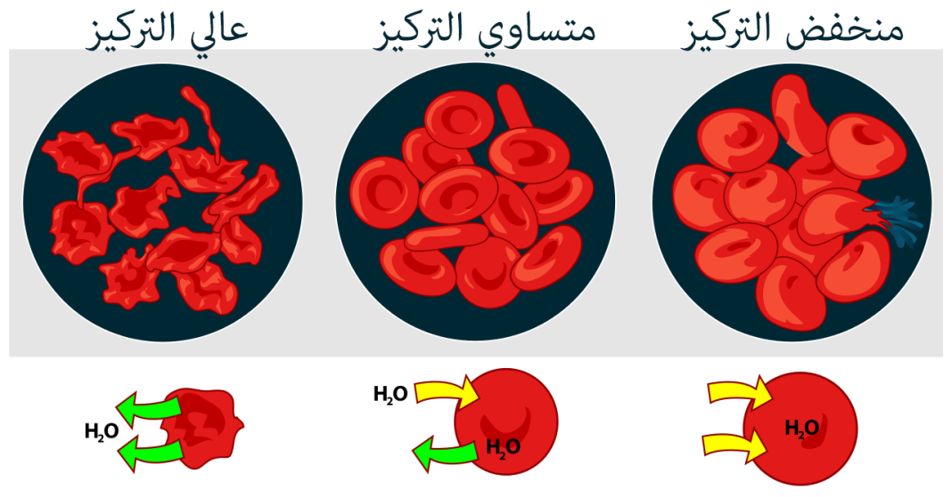
- تحلّل الخليّة
Cytolysis:
تفجّر الخليّة.

الانتشار الميسّر
- الانتشار الميسّر Facilitated Diffusion:
عمليّة انتقال مواد في اتجاه أسفل منحدر تركيزها، عبر الغشاء الخلوي، بمساعدة بروتينات ناقلة.

- تستخدم هذه العملية للجزيئات التي لا يمكنها أن تنتشر بسرعة عبر الأغشية الخلوية، التي لا تكون قابلة للذوبان في الدهون، وذات حجمٍ كبير جداً يمنعها من المرور عبر ثقوب الغشاء.

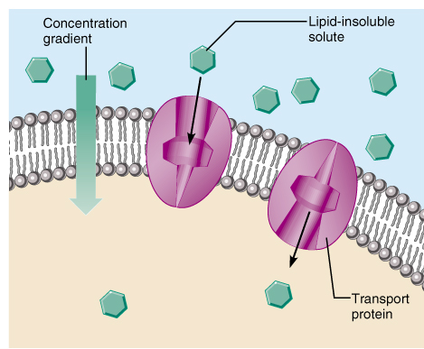
- في الانتشار الميسر، تقوم بروتينات بمساعدة انتقال هذه الأصناف من الجزيئات عبر الغشاء الخلوي، وتسمّى البروتينات الناقلة.

- البروتينات الناقلة
Carrier Proteins:
بروتين ينقل مواد معيّنة عبر غشاء
أحيائي.

- خطوات عمل الانتشار الميسّر:
- يرتبط البروتين النّاقل والجزيء
الذي ينقله هذا البروتين.
- يغيّر البروتين النّاقل شكله، ليقي
الجزيء من القسم الكاره للماء
داخل طبقتي الغشاء الخلوي.
- ينتقل الجزيء.
- يتم تحرير الجزيء من البروتين الناقل
الذي يعود إلى شكله الأصلي.

- البروتينات النّاقلة المعنيّة بالانتشار الميسّر متخصصّة، كما أنها تساعد المواد على الانتقال إلى داخل الخليّة أو إلى خارجها بحسب منحدر التركيز.

الانتشار عبر القنوات الأيونيّة
- القنوات الأيونيّة Ionic Channels:
بروتين غشائي يشكّل ممراً عبر الغشاء الخلوي، ينتشر من خلاله الأيون.

- الأيونات مهمة لوظائف خلوية متنوّعة، لكن لا يمكنها الانتشار عبر الطبقة الدهنية المزدوجة دون مساعدة، لأنها غير قابلة للذوبان في الدهون.
- تؤمّن القنوات الأيونيّة ممرات صغيرة عبر الغشاء الخلوي يمكن للأيونات أن تمر عبرها.
- القنوات الأيونيّة متخصّصة، ولا تغيّر شكلها تبعاً شكل الأيون الذي تنقله.

- للقنوات الأيونيّة بوّابات.

- عوامل فتح\إغلاق البوّابات:
1. تركيز الأيون.
2. المثيرات الكهربائيّة (السّيّالات العصبيّة)، كالأوامر والإشارات المرسلة من الدماغ. حيث يرسل الدّماغ أوامر عبر السّيّالات العصبيّة تفيد بفتح أو إغلاق البوّابات.
3. تمدّد الغشاء.
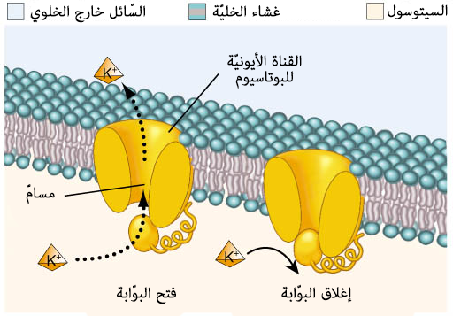

النّقلُ النّشِط ( 1-2 )
- النّقل النّشط Active Transport:
حركة انتقال مادة معينة عبر غشاء خلوي بعكس منحدر التركيز مما يتطلب قيام الخلية باستهلاك للطاقة.

مضخّات الغشاء الخلوي
- البروتينات الناقلة تساهم في عمليات النقل النشط أيضاً، وتسمّى المضخّات.

- المضخّات تنقل المواد بعكس منحدر التركيز، أي من منطقة ذات تركيز أقل إلى منطقة ذات تركيز أعلى.

- من أهم وأشهر الأمثلة على المضخات، مضخة الصّوديوم-بوتاسيوم Sodium-Potassium Pump.

- مضخّة الصّوديوم - بوتاسيوم Sodium-Potassium Pump:
بروتين حامل ينقل بنشاط أيونات البوتاسيوم K⁺ إلى داخل الخلايا، وأيونات الصوديوم Na⁺ إلى خارج الخلايا، بعكس منحدر التركيز.

- أهمّية مضخة الصوديوم-بوتاسيوم تتمثل في حاجة الخلايا الحيوانيّة لأن تتصف بتركيز أعلى لأيونات البوتاسيوم K⁺دخل الخلية، وبتركيز أعلى لأيونات الصوديومNa⁺ خارجها، كي تعمل بصورةٍ طبيعية.
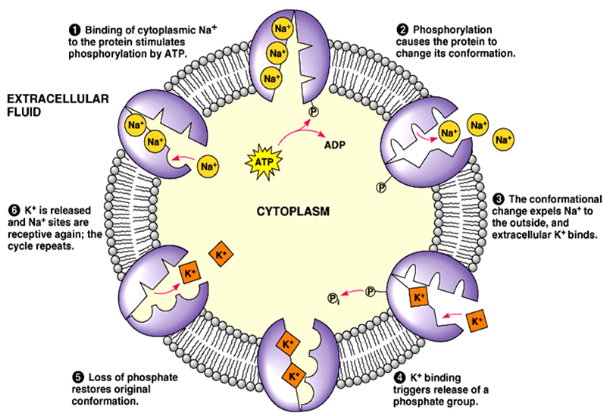
- خطواتها:

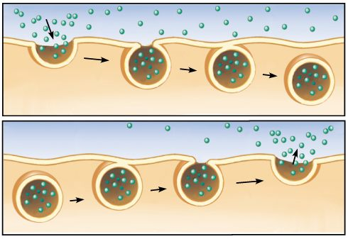
الإدخالُ الخلوي
والإخراجُ الخلوي
- بعض المواد، مثل الجزيئات
العملاقة وجزيئات المواد
الغذائية الكبيرة جداً التي
لا تستطيع المرور عبر
الغشاء الخلوي بطرق النقل
التي سبق ذكرها، يتم نقلها
باستخدام آليتي الإدخال
الخلوي والإخراج الخلوي.

- الإدخال الخلوي Endocytosis:
طريقة تقوم بها الخلية للإحاطة بمواد معينة وابتلاعها.

- خطوات عمل الإدخال الخلوي:
1. عندما تبدأ عملية الإدخال الخلوي، يحيط بالمواد المراد ابتلاعها جزء من الخلية، وينثني على ذاته مكوّناً من حولها غمداً.

2. يتخصّر الغمد فينفصل عن الغشاء الخلوي ويصبح عضياً محاطاً بغشاء خلوي، ويسمّى حويصلة.
الحويصلة Vesicle: كيس لدى الخلية حقيقية النواة يتصل بغشاء ويحتوي على مواد مرتبطة بالإدخال الخلوي والإخراج الخلوي أو بالنقل داخل الخلية.

3. بعض الحويصلات تتصل بليسوسومات، فيتم هضم محتوياتها بواسطة أنزيمات ليسوسومية.
و بعض الحويصلات تتكون خلال الإدخال الخلوي، وتتحد بعضيات أخرى متصلة بالغشاء.

- أنواع الإدخال الخلوي:
1. الارتشاف Pinocytosis: نوع من الإدخال الخلوي يتم عن طريقه ابتلاع محاليل أو سوائل.
2. البلعمة Phagocytosis: نوع من الإدخال الخلوي تقوم فيه الخلية بابتلاع جزيئات كبيرة الحجم أو خلايا بكاملها.

- يقتات الكثير من الكائنات الحية أحادية الخلية عن طريق البلعمة.

- تعتمد بعض الخلايا الحيوانية هذه الآلية لابتلاع البكتيريا والفيروسات التي تهاجم الجسم. تعرف هذه الخلايا باسم الخلايا البلعميّة Phagocytes.

- بعد ابتلاع البكتيريا والفيروسات، تقوم أنزيمات الليسوسوم بتدمير البكتيريا والفيروسات والأجسام الغريبة قبل أن تلحق الضرر بالحيوان.

- الإخراج الخلوي Exocytosis:
عملية تتحدد فيها الحويصلة، داخل الخلية، بالغشاء الخلوي، وتطلق محتوياتها في المحيط البيئي الخارجي.

- خطوات عمل الإخراج الخلوي: (سنأخذ البروتينات كمثال للمواد)
1. تصنع الرايبوسومات البروتينات.
2. يتم تعديلها في حويصلات عن طريق جهاز جولجي.
3. تنتقل الحويصلة نحو الغشاء الخلوي وتلتصق به.
4. تطلق الحويصلة محتوياتها إلى المحيط البيئي الخارجي للخلية.

